NOM: UF 1 En salle et en cuisine
NOM NF2: Entrez en contacte
NOM ACTIVITAT: La recette |  | Setmana:  17-
Continguts
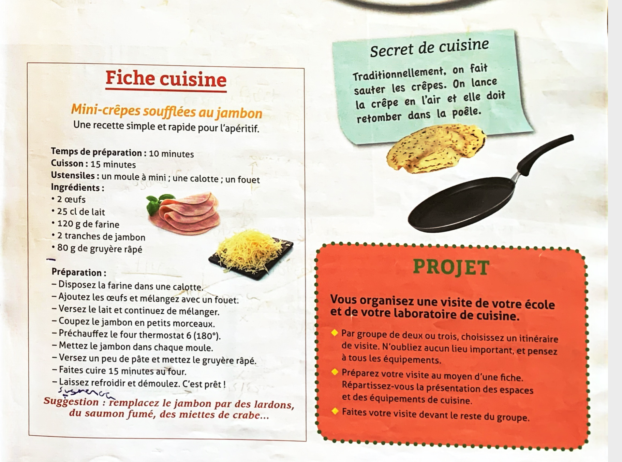

BREU DESCRIPCIÓ ORDENADA DE L’ACTIVITAT D’ENSENYAMENT I APRENENTATGE:
Seqüència activitats | Hores | Recursos
Préparez une recette d’un plat simple et faites une petite
exposition en classe.
Sessió 1

Sessió 2

Sessió 3

INSTRUMENTS D’AVALUACIÓ DE L’ACTIVITAT
Ftx

